Informacja prasowa, 2.11.2015

Niechciane SMS-y. Jak z nich zrezygnować?

Zaproszenie do udziału w konkursie, zniżka na zakupy, oferta dedykowanego horoskopu - każdy z nas choć raz otrzymał tzw. SMS-a Premium. Część tego rodzaju wiadomości to te, na których otrzymywanie wyraziliśmy zgodę, np. aktualne promocje w ulubionym sklepie. Co jednak, gdy nie jesteśmy pewni, jakie są intencje nadawcy i czy nie jesteśmy narażeni na dodatkowe koszty? Jak zrezygnować z niechcianych powiadomień SMS?

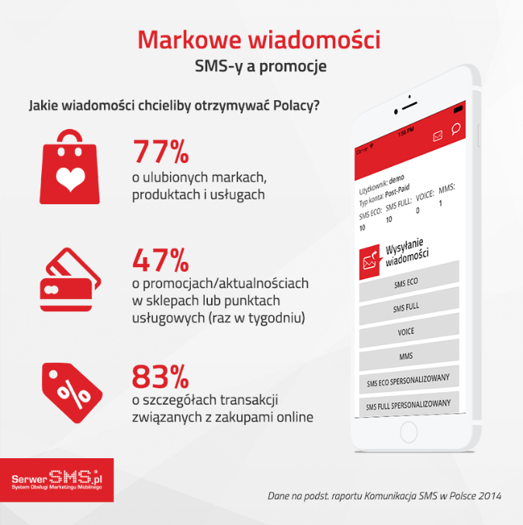
Pamiętajmy, że miejsc, w których pozostawiamy dane kontaktowe, może być wiele - począwszy od sklepów stacjonarnych i internetowych, poprzez serwisy www, a na SPA i lokalnych siłowniach kończąc. O pozostawienie numeru telefonu często jesteśmy proszeni np. przy wypełnianiu formularza zgłoszeniowego podczas pierwszej wizyty na siłowni czy w salonie kosmetycznym, ale także zakładając konto w banku czy w sklepie internetowym. Dzięki temu klienci są w pierwszej kolejności informowani o najnowszych promocjach, statusie zlecenia, otrzymują rabaty na usługi i produkty.
SMS to wygodna forma komunikacji, wykorzystywana dziś nie tylko przez firmy, ale również urzędy państwowe czy usługodawców lokalnych. – Według naszych badań*, 8 na 10 Polaków deklaruje, że chętnie udzieliłoby zgody na otrzymywanie krótkich komunikatów dotyczących ich ulubionych marek – wyjaśnia Daniel Zawiliński. – Na nasze telefony, najchętniej otrzymywalibyśmy informacje dotyczące statusu i przebiegu transakcji w sklepie, ale również te na temat ulubionych marek i produktów, jak i promocje w sklepach stacjonarnych oraz punktach usługowych – wylicza.
Aby otrzymać SMS Premium, każdorazowo musimy wyrazić zgodę. Jeśli więc otrzymujemy komunikat, którego pochodzenia i intencji nie jesteśmy pewni – np. gdy nadawca zachęca nas do skorzystania z horoskopu, loterii czy testów IQ, warto wiedzieć co możemy zrobić. Pamiętajmy, że często warunkiem skorzystania z „oferty”, jest odesłanie SMS-a zwrotnego z „TAK” w treści. Wysyłając taką wiadomość możemy zostać odbiorcą powiadomień w rodzaju: „Tylko jeden krok dzieli Cię od wielkiej wygranej!” lub subskrybentem – jak się okazuje – płatnej usługi. Nadawca SMS, może kusić nas również bezpłatną aktywacją dokonywaną za pośrednictwem SMS-a zwrotnego. Niestety, wielokrotnie okazuje się, że dalsza zabawa, np. otrzymywana codziennie łamigłówka do rozwiązania albo SMS z dowcipem, wiąże się z dodatkowymi kosztami.
Promocyjne SMS-y
I choć chętnie odbieramy SMS-y informujące nas o wizycie w salonie kosmetycznym czy też ze zniżką do ulubionej restauracji, zdarza się, że przestajemy być nimi zainteresowani np. ze względu na zmianę miejsca zamieszkania. Jak w takim przypadku odwołać zgodę na wykorzystywanie naszego numeru telefonu w celach marketingowych i handlowych?


– Przede wszystkim warto zajrzeć do regulaminu usługi, gdzie znajdziemy informacje o firmie ją świadczącej i sposobie rezygnacji. Zgodę na wykorzystywanie naszych danych możemy cofnąć m. in. poprzez złożenie oświadczenia w sklepie stacjonarnym, listownie lub e-mailem, czy też kontaktując się z biurem obsługi klienta – mówi radca prawny Michał Pankiewicz z kancelarii Pankiewicz Grupa Prawna. Rezygnacja z otrzymywania SMS-ów o podwyższonej opłacie, również jest możliwa. Jak to zrobić?
– Z udziału w SMS-owych loteriach, konkursach, czatach i płatnych subskrypcjach (nazywanych również prenumeratami) możemy zrezygnować wysyłając np. SMS-a o treści „STOP” na określony przez usługodawcę numer telefonu – wyjaśnia Daniel Zawiliński z SerwerSMS.pl. Do usługodawcy możemy również skierować e-maila lub pismo reklamacyjne z żądaniem usunięcia numeru telefonu z bazy nadawcy.

Jeśli mamy problem z ustaleniem organizatora zabawy, warto wtedy skorzystać z wykazu numerów usług o podwyższonej opłacie przygotowanego przez Urząd Komunikacji Elektronicznej. Rejestr dostępny jest na stronie UKE (http://www.uke.gov.pl/tablice/NumerUpo-list.do?execution=e1s1) i umożliwia m. in. wyszukanie nadawcy po numerze firmy zajmującej się wysyłką SMS-ów oraz rodzaju i zakresu świadczonej usługi.

Operator na pomoc
SMS-y przychodzące np. z informacjami marketingowymi (za które nie jest pobierana opłata) możemy także zablokować z pomocą operatora. W tym celu należy w sieci komórkowej:
- Play wysłać wiadomość o treści STOP SPAM na numer 252, dzięki której zostaną zablokowane SMS-y przychodzące z numerów skróconych zaczynających się od cyfr 7, 8, 9.
- Orange wypełnić dostępny na stronie internetowej formularz, podając numer telefonu, na który otrzymujemy wiadomości SMS oraz numer telefonu, z którego są wysyłane. Możliwe jest również dokonanie blokady wysyłania płatnych SMS-ów Premium z poziomu konta klienta.
- Plus skontaktować się z biurem obsługi klienta, które po podaniu numeru telefonu zablokuje otrzymywanie od niego wiadomości. Możliwe jest również wysłanie darmowego SMS-a na numer 8000 o treści SPRZECIW. Jednak w ten sposób zostaną zablokowane tylko wiadomości marketingowe przesyłanie przez sieć Plus a nie firmy zewnętrzne.
- T-Mobile skontaktować się z biurem obsługi klienta i prosić o aktywację blokady lub wykonać ją samodzielnie w panelu klienta.

Natomiast w przypadku prenumerat, czyli SMS-ów informujących np. o prognozie pogody (za które po bezpłatnej aktywacji pobierane są opłaty) również wyłącznie takiej usługi może nastąpić poprzez operatora. W przypadku sieci:
- Play wszystkie uruchomione prenumeraty można wyłączyć wysyłając SMS o treści KONIEC lub STOP na numer 6000.
- Orange subskrypcję odwołamy wysyłając SMS-a o treści STOP na numer, z którego otrzymywane są powiadomienia lub za pomocą formularza dostępnego na stronie operatora, podając numer telefonu, na który przychodzą niechciane wiadomości SMS oraz numer telefonu, z którego są wysyłane lub poprzez internetowy profil klienta.
- Plus prenumerata zakończymy wysyłając na bezpłatny numer 2601 SMS-a o treści LIMIT MT 0.
- T-Mobile takie zlecenie można złożyć telefonicznie lub logując się do swojego panelu klienta.

Szczegóły dotyczące blokady SMS-ów o podwyższonej opłacie oraz rezygnacji z subskrypcji można znaleźć na stronach internetowych operatorów.

Progi zwalniające
Jeśli nie chcemy rezygnować całkowicie z otrzymywania SMS-ów Premium, a jednocześnie nie chcemy być zaskoczeni wysokością rachunku, warto zapoznać się z zasadami dotyczącymi naliczania za nie opłat. – SMS-y Premium opierają się na pewnym schemacie i w bardzo łatwy sposób możemy sprawdzić ich koszt. Wystarczy szybka analiza informacji zawartych w numerze SMS, na który planowana jest wysyłka wiadomości – mówi Daniel Zawiliński z SerwerSMS.pl. Przy numerze SMS rozpoczynającym się od cyfry siedem, kolejna cyfra po niej przekazuje informację o jego koszcie, np. w przypadku numeru 73XX(X) cena SMS-a wynosi 3 zł netto (bez VAT). W numerach zaczynających się od „dziewięć” informację o koszcie przekazuje druga i trzecia cyfra. Przykładowo, numer rozpoczynający się od 913XX(X) oznacza, że za wiadomość zapłacimy 13 zł netto (bez VAT).

To nie jedyny sposób na kontrolowanie wysokości rachunków. – Dobrą metodą jest również wyznaczenie dla każdego okresu rozliczeniowego progu kwotowego, po przekroczeniu którego operator jest zobowiązany do natychmiastowego poinformowania nas o tym fakcie – wyjaśnia radca prawny Michał Pankiewicz z kancelarii Pankiewicz Grupa Prawna. – Oprócz tego prawo obliguje go także do zablokowania na nasze żądanie możliwości wykonywania połączeń na numery o podwyższonej opłacie i odbierania połączeń z takich numerów. Wyjątek stanowią połączenia, za które nie jest naliczana opłata – dodaje radca prawny Michał Pankiewicz. Określenie progu kwotowego jest bezpłatne, a operator powinien zaproponować co najmniej 3 warianty: 35, 100 i 200 zł.

* na podst. raportu Komunikacja SMS w Polsce 2014 przygotowanego przez platformę SerwerSMS.pl

Kontakt dla mediów:
Katarzyna Florkowska
mobile + 48 697 010 011
Katarzyna.florkowska@dotpr.pl

